Welkom!
Allemaal van harte welkom hier bij Kind op Schoot op zondag 27 mei op Buorren 4!
We gaan eerst de kaars aansteken en dan gaan we samen bidden:
De kaars straalt blij
voor jullie en voor mij
We gaan zingen en we bidden
Lieve God, kom in ons midden!

Kinderen welkom heten
Kijk eens wie we weer meegenomen hebben: dominee-Beer, zien jullie dat? We zingen:
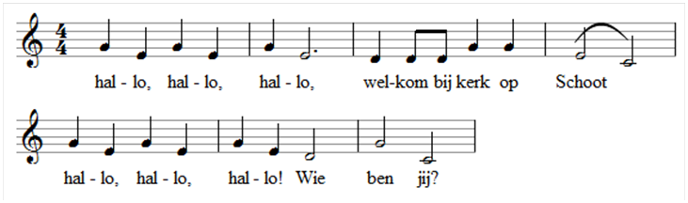

Verhaal: de schat in de akker

Op een mooie dag maakt meneer Vindingrijk een wandeling. Hij loopt een stuk door het bos, een eindje langs de rivier, een weggetje door de weilanden. Hij ﬂuit een liedje. Maar ergens tussen de weilanden staat hij plotseling stil. Wat ziet hij daar? Wat is dat? In een weiland, een paar meter bij hem vandaan, steekt iets geks uit de grond. Nieuwsgierig loopt meneer Vindingrijk er naar toe. Het lijkt wel een kist... Voorzichtig schuift hij de aarde rondom de kist een beetje weg. Het is een schatkist! En hij zit niet op slot! Piepend gaat het deksel open. Meneer Vindingrijk ﬂuit tussen zijn tanden. Gouden munten, en diamanten... Zoveel moois heeft hij nog nooit bij elkaar gezien.
- Liedje: Je bent bijzonder (opwekking 135)!

Van wie zou de schat zijn? En hoe zou hij hier terecht zijn gekomen? Meneer Vindingrijk kijkt om zich heen. Niemand te zien. Zou hij de schat gewoon maar meenemen? Nee, zegt hij tegen zichzelf. Die schat is niet van mij. Of toch? Ik heb hem wel eerlijk gevonden... Nee, zegt hij nog eens. Die schat ligt hier in een weiland. En dat weiland is van iemand. Dus is de schat ook van iemand. Hij zucht. Het ziet er zo mooi uit, al die munten... Meneer Vindingrijk aarzelt. Zou hij het tóch meenemen? Maar dan krijgt hij ineens een beter plan..
- Liedje: Onder, boven, voor en achter (opwekking kids)!

Hij kijkt nog eens goed om zich heen. Nog steeds niemand die hem kan zien. Met zijn handen graaft meneer Vindingrijk een diep gat. Hij stopt de schatkist in het gat en gooit het weer dicht.

Die middag gaat meneer Vindingrijk de stad in. Hij heeft een grote kar bij zich waar allemaal spullen op liggen. Zijn eettafel. Zijn bed. Een heel stel kleren. Zijn boeken. Zijn pannen. Zelfs zijn horloge en de ring die nog van zijn opa is geweest. Hij brengt het naar een winkel. ‘Kijk,’ zegt hij tegen de winkelier. ‘Dit wil ik allemaal verkopen.’ De winkelier knikt goedkeurend. Hij geeft meneer Vindingrijk een grote zak met geld. De spullen legt hij in zijn winkel om ze weer aan anderen te verkopen.

Nog diezelfde avond gaat meneer Vindingrijk terug naar het weiland. Hij heeft een grote zak geld bij zich. Met de zak in zijn hand klopt hij aan bij de boer waar het weiland bij hoort. ‘Ik wil uw weiland kopen,’ zegt hij. Hij geeft de boer de zak geld. Nu was het weiland van hem. En de schat ook!
- Liedje: Zo is het koninkrijk (Elly & Rikkert)

Wat deed meneer Vindingrijk toen hij gezien had dat er een schat in het weiland lag? Het is natuurlijk een beetje gek, dat iemand alles verkoopt wat hij heeft om één schat te kunnen krijgen. Maar soms kan iets zó mooi zijn dat je er alles voor over hebt. Zo is het ook met het koninkrijk van God. En die schat is er voor iedereen!

Helpen jullie mee om de schat te zoeken met jullie schepje? Je kunt straks de gouden munt inwisselen voor een echte schatkist!

Afsluiting
We gaan nu bidden en sluiten af met ons vaste rijmpje!
Lieve God
dank U wel dat we hier samen mochten zijn
om te horen over de man die alles verkocht om de schat te kunnen kopen
om te zingen over Uw koninkrijk waarin wij een schat mogen zijn
Wilt U ook bij ons zijn als we straks weer naar huis gaan?
Dat vragen we U in Jezus naam.
En daarom bidden we U allemaal samen: amen

Eén, twee, drie
Handen op je knie
Heen en weer
Tot de volgende keer!

Blijf gerust voor een kop koffie én limonade met iets lekkers!

